**Lab 04  
Stylesheets**

**Phần I - Thực hiện trong 120 phút**

* 1. *Mục tiêu*
* Các thuộc tính CSS được sử dụng để định dạng hiển thị.
* Sử dụng file style sheets để định dạng dữ liệu hiển thị.
  1. *Thực hiện*

**Ôn tập kiến thức**

**Tài liệu XML được hiển thị như nào?**

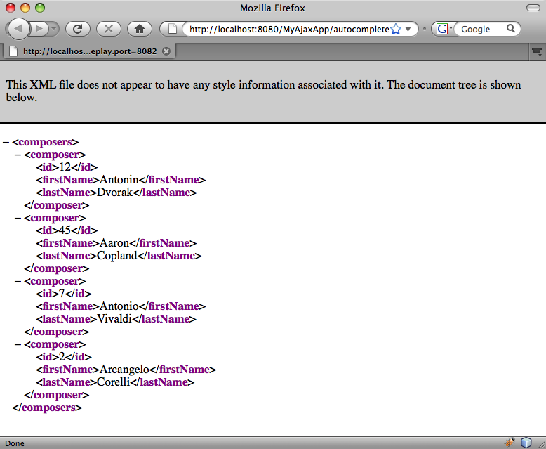

Hiển thị dữ liệu theo cách như trên không mang tính trực quan khi cần mô tả dữ liệu một cách rõ ràng, dễ hiểu như bố cục thành bảng, đánh dấu đậm, nhạt hoặc tô màu những số liệu quan trọng..v.v…

Trong khi tài liệu CSS được sử dụng để định dạng cách mà dữ liệu được hiển thị và XML đóng vai trò mô tả dữ liệu thì việc kết hợp CSS và XML sẽ giải quyết được vấn đề trên.

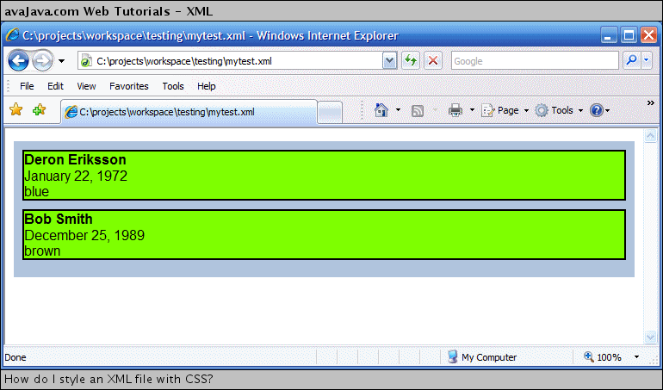

*Minh họa dữ liệu XML được trình bày nhờ CSS*

Để hiển thị nội dung XML bằng CSS: viết riêng biệt file xml và css rồi từ file xml gọi tới css theo cú pháp sau:

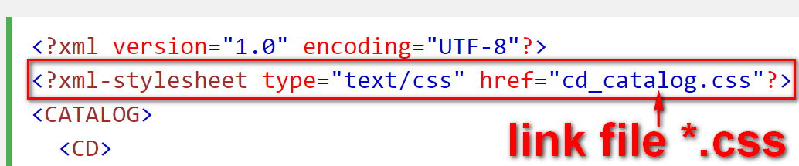

**Bài thực hành 1**: tạo file xml mô tả dữ liệu các cuốn sách trong thư viện gồm:

* Title
* Price

Mô tả khoảng 3 **book** đặt trong **library**. Định dạng hiển thị dữ liệu bằng CSS như hình sau:

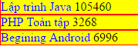

Bước 1: tạo file xml.

|  |
| --- |
| **<?xml** version="1.0" encoding="UTF-8"?>  <!--  Create by Minh Vũ FC 6.2021  -->  <library>  <book>  <title>Lập trình Java</title>  <price>105460</price>  </book>  <book id="head">  <title>PHP Toàn tập</title>  <price>3268</price>  </book>  <book>  <title>Begining Android</title>  <price>6996</price>  </book>  </library> |

Bước 2: tạo file css.

|  |
| --- |
| /*  Created on : Jun 22, 2021, 10:34:27 AM  Author : minhvt  */  book{  display: block;  border: 1px solid red;  background-color: yellow;  }  title{  color: blue;  }  author{  text-indent: 10px;  text-transform: uppercase;  } |

Bước 3: gọi file css trong xml.

|  |
| --- |
| **<?xml** version="1.0" encoding="UTF-8"?>  <!--  Create by Minh Vũ FC 6.2021  -->  **<?xml-stylesheet** type="text/css" href="book.css"?>  <library>  <book>  ……. |

**Bài thực hành 2**: tạo file xml danh mục đĩa CD mô tả các dữ liệu như sau:

* Title
* Artist
* Country
* Company
* Price
* Year

Mô tả khoảng 5 đĩa **CD** đặt trong **Catalog**. Định dạng hiển thị dữ liệu bằng CSS như hình sau:

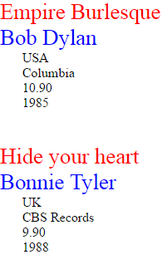

Bước 1: tạo file xml.

|  |
| --- |
| **<?xml** version="1.0" encoding="UTF-8"?>  <CATALOG>  <CD>  <TITLE>Empire Burlesque</TITLE>  <ARTIST>Bob Dylan</ARTIST>  <COUNTRY>USA</COUNTRY>  <COMPANY>Columbia</COMPANY>  <PRICE>10.90</PRICE>  <YEAR>1985</YEAR>  </CD>  <CD>  <TITLE>Hide your heart</TITLE>  <ARTIST>Bonnie Tyler</ARTIST>  <COUNTRY>UK</COUNTRY>  <COMPANY>CBS Records</COMPANY>  <PRICE>9.90</PRICE>  <YEAR>1988</YEAR>  </CD>  <CD>  <TITLE>Greatest Hits</TITLE>  <ARTIST>Dolly Parton</ARTIST>  <COUNTRY>USA</COUNTRY>  <COMPANY>RCA</COMPANY>  <PRICE>9.90</PRICE>  <YEAR>1982</YEAR>  </CD>  <CD>  <TITLE>Still got the blues</TITLE>  <ARTIST>Gary Moore</ARTIST>  <COUNTRY>UK</COUNTRY>  <COMPANY>Virgin records</COMPANY>  <PRICE>10.20</PRICE>  <YEAR>1990</YEAR>  </CD>  <CD>  <TITLE>Eros</TITLE>  <ARTIST>Eros Ramazzotti</ARTIST>  <COUNTRY>EU</COUNTRY>  <COMPANY>BMG</COMPANY>  <PRICE>9.90</PRICE>  <YEAR>1997</YEAR>  </CD>  <CD>  <TITLE>One night only</TITLE>  <ARTIST>Bee Gees</ARTIST>  <COUNTRY>UK</COUNTRY>  <COMPANY>Polydor</COMPANY>  <PRICE>10.90</PRICE>  <YEAR>1998</YEAR>  </CD>  <CD>  <TITLE>Sylvias Mother</TITLE>  <ARTIST>Dr.Hook</ARTIST>  <COUNTRY>UK</COUNTRY>  <COMPANY>CBS</COMPANY>  <PRICE>8.10</PRICE>  <YEAR>1973</YEAR>  </CD>  <CD>  <TITLE>Maggie May</TITLE>  <ARTIST>Rod Stewart</ARTIST>  <COUNTRY>UK</COUNTRY>  <COMPANY>Pickwick</COMPANY>  <PRICE>8.50</PRICE>  <YEAR>1990</YEAR>  </CD>  <CD>  <TITLE>Romanza</TITLE>  <ARTIST>Andrea Bocelli</ARTIST>  <COUNTRY>EU</COUNTRY>  <COMPANY>Polydor</COMPANY>  <PRICE>10.80</PRICE>  <YEAR>1996</YEAR>  </CD>  <CD>  <TITLE>When a man loves a woman</TITLE>  <ARTIST>Percy Sledge</ARTIST>  <COUNTRY>USA</COUNTRY>  <COMPANY>Atlantic</COMPANY>  <PRICE>8.70</PRICE>  <YEAR>1987</YEAR>  </CD>  <CD>  <TITLE>Black angel</TITLE>  <ARTIST>Savage Rose</ARTIST>  <COUNTRY>EU</COUNTRY>  <COMPANY>Mega</COMPANY>  <PRICE>10.90</PRICE>  <YEAR>1995</YEAR>  </CD>  <CD>  <TITLE>1999 Grammy Nominees</TITLE>  <ARTIST>Many</ARTIST>  <COUNTRY>USA</COUNTRY>  <COMPANY>Grammy</COMPANY>  <PRICE>10.20</PRICE>  <YEAR>1999</YEAR>  </CD>  <CD>  <TITLE>For the good times</TITLE>  <ARTIST>Kenny Rogers</ARTIST>  <COUNTRY>UK</COUNTRY>  <COMPANY>Mucik Master</COMPANY>  <PRICE>8.70</PRICE>  <YEAR>1995</YEAR>  </CD>  <CD>  <TITLE>Big Willie style</TITLE>  <ARTIST>Will Smith</ARTIST>  <COUNTRY>USA</COUNTRY>  <COMPANY>Columbia</COMPANY>  <PRICE>9.90</PRICE>  <YEAR>1997</YEAR>  </CD>  <CD>  <TITLE>Tupelo Honey</TITLE>  <ARTIST>Van Morrison</ARTIST>  <COUNTRY>UK</COUNTRY>  <COMPANY>Polydor</COMPANY>  <PRICE>8.20</PRICE>  <YEAR>1971</YEAR>  </CD>  <CD>  <TITLE>Soulsville</TITLE>  <ARTIST>Jorn Hoel</ARTIST>  <COUNTRY>Norway</COUNTRY>  <COMPANY>WEA</COMPANY>  <PRICE>7.90</PRICE>  <YEAR>1996</YEAR>  </CD>  <CD>  <TITLE>The very best of</TITLE>  <ARTIST>Cat Stevens</ARTIST>  <COUNTRY>UK</COUNTRY>  <COMPANY>Island</COMPANY>  <PRICE>8.90</PRICE>  <YEAR>1990</YEAR>  </CD>  <CD>  <TITLE>Stop</TITLE>  <ARTIST>Sam Brown</ARTIST>  <COUNTRY>UK</COUNTRY>  <COMPANY>A and M</COMPANY>  <PRICE>8.90</PRICE>  <YEAR>1988</YEAR>  </CD>  <CD>  <TITLE>Bridge of Spies</TITLE>  <ARTIST>T'Pau</ARTIST>  <COUNTRY>UK</COUNTRY>  <COMPANY>Siren</COMPANY>  <PRICE>7.90</PRICE>  <YEAR>1987</YEAR>  </CD>  <CD>  <TITLE>Private Dancer</TITLE>  <ARTIST>Tina Turner</ARTIST>  <COUNTRY>UK</COUNTRY>  <COMPANY>Capitol</COMPANY>  <PRICE>8.90</PRICE>  <YEAR>1983</YEAR>  </CD>  <CD>  <TITLE>Midt om natten</TITLE>  <ARTIST>Kim Larsen</ARTIST>  <COUNTRY>EU</COUNTRY>  <COMPANY>Medley</COMPANY>  <PRICE>7.80</PRICE>  <YEAR>1983</YEAR>  </CD>  <CD>  <TITLE>Pavarotti Gala Concert</TITLE>  <ARTIST>Luciano Pavarotti</ARTIST>  <COUNTRY>UK</COUNTRY>  <COMPANY>DECCA</COMPANY>  <PRICE>9.90</PRICE>  <YEAR>1991</YEAR>  </CD>  <CD>  <TITLE>The dock of the bay</TITLE>  <ARTIST>Otis Redding</ARTIST>  <COUNTRY>USA</COUNTRY>  <COMPANY>Atlantic</COMPANY>  <PRICE>7.90</PRICE>  <YEAR>1987</YEAR>  </CD>  <CD>  <TITLE>Picture book</TITLE>  <ARTIST>Simply Red</ARTIST>  <COUNTRY>EU</COUNTRY>  <COMPANY>Elektra</COMPANY>  <PRICE>7.20</PRICE>  <YEAR>1985</YEAR>  </CD>  <CD>  <TITLE>Red</TITLE>  <ARTIST>The Communards</ARTIST>  <COUNTRY>UK</COUNTRY>  <COMPANY>London</COMPANY>  <PRICE>7.80</PRICE>  <YEAR>1987</YEAR>  </CD>  <CD>  <TITLE>Unchain my heart</TITLE>  <ARTIST>Joe Cocker</ARTIST>  <COUNTRY>USA</COUNTRY>  <COMPANY>EMI</COMPANY>  <PRICE>8.20</PRICE>  <YEAR>1987</YEAR>  </CD>  </CATALOG> |

Bước 2: tạo file css.

|  |
| --- |
| /*  Created on : Jul 25, 2021, 12:57:28 AM  Author : minhvt  */  CATALOG {  background-color: #ffffff;  width: 100%;  }  CD {  display: block;  margin-bottom: 30pt;  margin-left: 0;  }  TITLE {  display: block;  color: #ff0000;  font-size: 20pt;  }  ARTIST {  display: block;  color: #0000ff;  font-size: 20pt;  }  COUNTRY, PRICE, YEAR, COMPANY {  display: block;  color: #000000;  margin-left: 20pt;  } |

Bước 3: gọi file css trong xml.

|  |
| --- |
| **<?xml** version="1.0" encoding="UTF-8"?>  **<?xml-stylesheet** type="text/css" href="CatalogCD.css"?>  <CATALOG>  <CD>  ………… |

**Bài thực hành 3**: tạo file xml mô tả dữ liệu sinh viên Aptech có sử dụng CSS để định dạng kiểu hiển thị như hình sau:

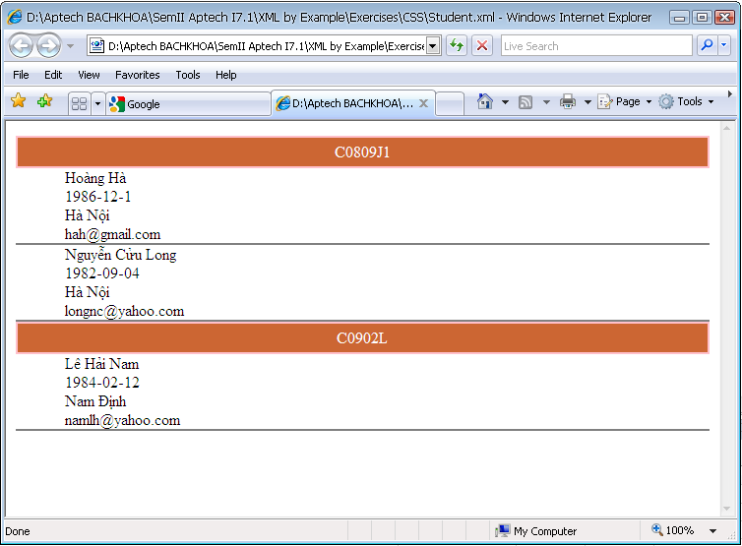

Bước 1: tạo file xml.

|  |
| --- |
| **<?xml** version="1.0" encoding="utf-8"?>  <Classes>  <Class>  <Name>C0810G</Name>  <Student>  <FullName>Hoàng Hà</FullName>  <BirthDay>1986-12-1</BirthDay>  <Address>Hà Nội</Address>  <Email>hah@gmail.com</Email>  </Student>  <Student>  <FullName>Nguyễn Cửu Long</FullName>  <BirthDay>1982-09-04</BirthDay>  <Address>Hà Nội</Address>  <Email>longnc@yahoo.com</Email>  </Student>  </Class>  <Class>  <Name>C0902L</Name>  <Student>  <FullName>Lê Hải Nam</FullName>  <BirthDay>1984-02-12</BirthDay>  <Address>Nam Định</Address>  <Email>namlh@yahoo.com</Email>  </Student>  </Class>  </Classes> |

Bước 2: tạo file css.

|  |
| --- |
| Name{  display: block;  border-bottom: solid 2px pink;  border-top: solid 2px pink;  border-left: solid 2px pink;  border-right: solid 2px pink;  color: white;  background: #cc6633;  text-align:center;  padding-bottom:5px;  padding-top:5px;  }  FullName,BirthDay,Address,Email{  display:block;  text-indent:50px;  }  Email{  border-bottom: solid 2px gray;  } |

Bước 3: gọi file css trong xml.

|  |
| --- |
| **<?xml** version="1.0" encoding="utf-8"?>  **<?xml-stylesheet** type="text/css" href="student.css"?>  <Classes>  <Class>  <Name>C0810G</Name>  …………. |

**Bài thực hành 4**: tạo file xml mô tả các dữ liệu thông tin 4 kỳ học ở Aptech như hình sau:

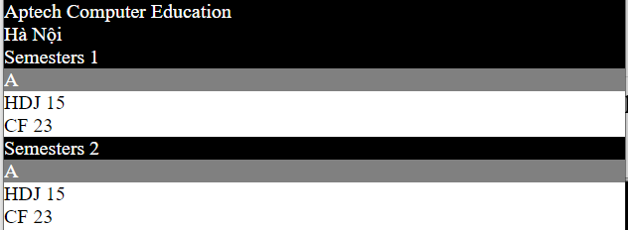

Bước 1: tạo file aptech.xml.

|  |
| --- |
| <?xml version="1.0" encoding="UTF-8"?>  <School abc="xyz">      <Name>Aptech Computer Education</Name>      <Address>Hà Nội</Address>      <Sem>          <NameSem>Semesters 1</NameSem>          <Student>              <NameStudent>A</NameStudent>              <Subject>                  <NameSubject>HDJ</NameSubject>                  <Mark>15</Mark>              </Subject>              <Subject>                  <NameSubject>CF</NameSubject>                  <Mark>23</Mark>              </Subject>          </Student>          <NameSem>Semesters 2</NameSem>          <Student>              <NameStudent>A</NameStudent>              <Subject>                  <NameSubject>HDJ</NameSubject>                  <Mark>15</Mark>              </Subject>              <Subject>                  <NameSubject>CF</NameSubject>                  <Mark>23</Mark>              </Subject>          </Student>      </Sem>  </School> |

Bước 2: tạo file aptech.css.

|  |
| --- |
| Name,NameSem,Address{      display:block; background-color:Black;color:White  }  NameStudent{      display:block; background-color:Gray;color:White  }  Subject{      display:block;  }  NameSubject,Mark{      margin-left:200px;  } |

Bước 3: gọi file css trong xml.

|  |
| --- |
| <?xml version="1.0" encoding="UTF-8"?>  <?xml-stylesheet href="aptech.css" type="text/css"?>  <School abc="xyz">      <Name>Aptech Computer Education</Name>      <Address>Hà Nội</Address>  ……….. |

**Phần II - Bài tập tự làm**

**Bài 1:**

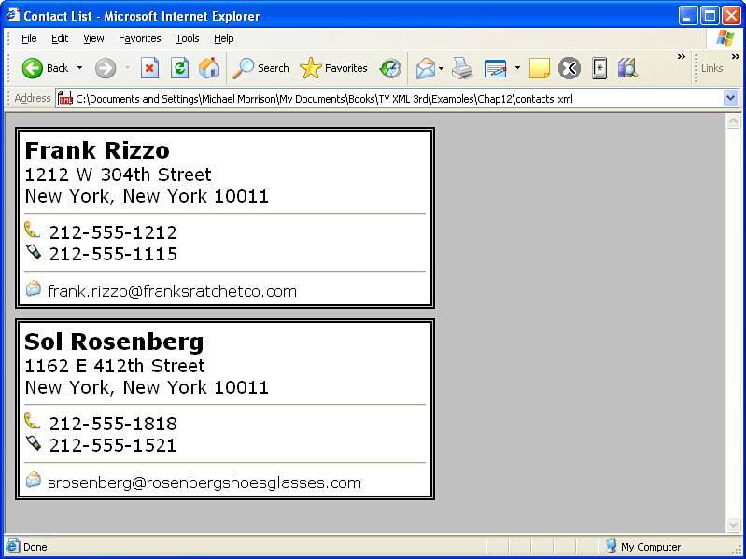

**Bài 2:**

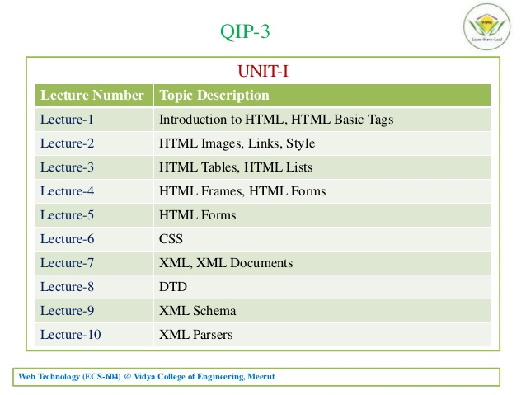

**Bài 3:**

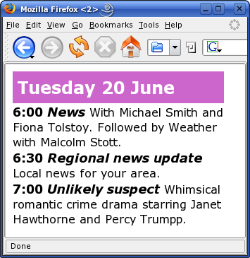

**Bài 4:**

